

Министерство образования и молодежной политики Свердловской области

ГАПОУ СО «Екатеринбургский колледж транспортного строительства»

Отчёт по учебной практике

УП 01.01

Выполнил: Лазаренко Александр Алексеевич

Группа: ПР-24

Преподаватель: Мирошниченко Г.В.

2023

Содержание

# 1. **RecyclerView и Adapter**

3

1.1 Описание задачи 3

1.2 Структура проекта 3

1.3 Описание разработанных функций 4

1.4 Алгоритм решения 5

1.5 Используемые библиотеки 5

1.6 Тестовые случаи 5

1.7 Используемые инструменты 5

1.8 Описание пользовательского интерфейса 6

1.9 Приложение (pr screen экранов) 6

# 1. **RecyclerView и Adapter**

## Описание задачи

Создать проект на языке kotlin в android studio, содержащий список продуктов.

## Структура проекта

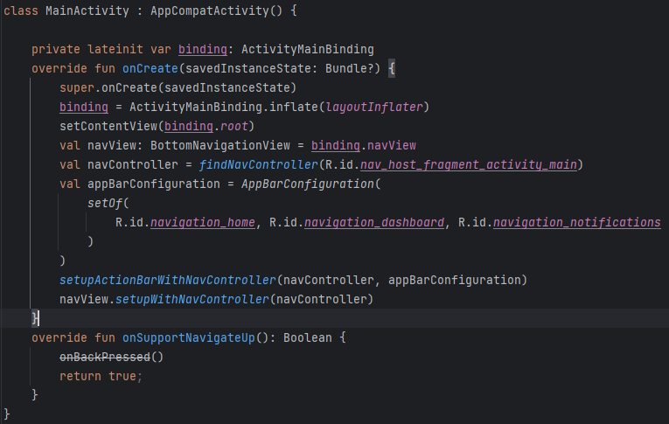

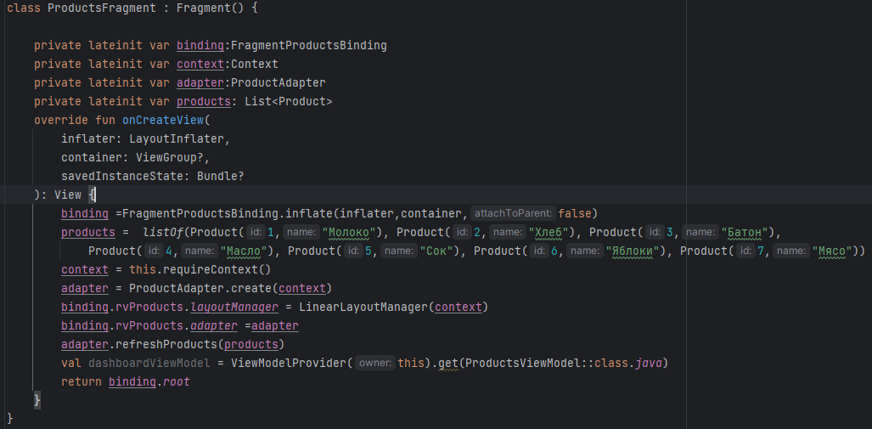

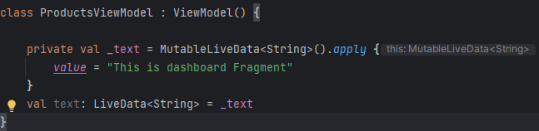

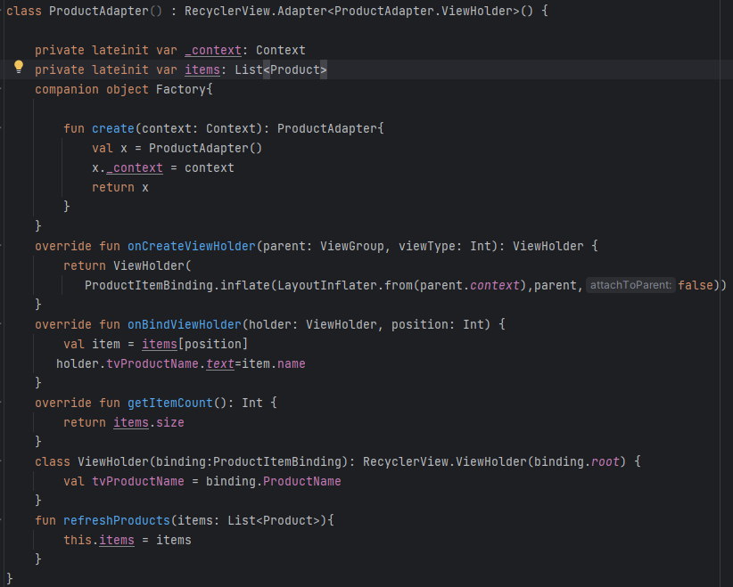

На данных изображениях видно 4 взаимосвязанных класса:

* MainActivity – изначальный класс в котором происходит инициализация остальных 3 классов и возможность перехода на них.
* ProductFragment – класс создающий fragment содержащий список продуктов.
* ProductViewModel – служит для создания визуального образа списка.
* ProductAdapter – управляет

## 1.3 Описание разработанных функций



Инициализация функции onCreate.



Инициализация binding.



Создаёт привязку к созданному xml файлу.



Получает ссылку из binding.

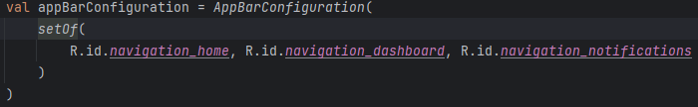

Создаёт панель навигации.



Создаёт взаимосвязь между navController и appBarConfiguration.



Связывает BottomNavigationView и navController.

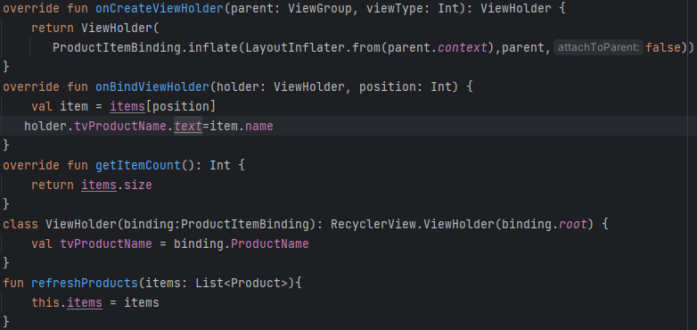

* onCreateViewHolder - создает новый объект ViewHolder, который будет использоваться для отображения элементов списка. Здесь ProductItemBinding.inflate создает новый экземпляр макета для каждого элемента списка, используя LayoutInflater.
* onBindViewHolder - привязывает данные к ViewHolder. В этом методе данные из списка items связываются с текстовым представлением tvProductName внутри ViewHolder.
* getItemCountм - Возвращает общее количество элементов в списке items, которое определяет количество элементов, отображаемых в RecyclerView.
* ViewHolder - это внутренний класс, который предоставляет ссылку на все представления в макете каждого элемента списка. В данном случае, он содержит ссылку на текстовое представление ProductName.
* refreshProducts - этот метод обновляет список items в адаптере новыми данными и может быть использован для обновления RecyclerView, если данные изменились.

## 1.4 Алгоритм решения

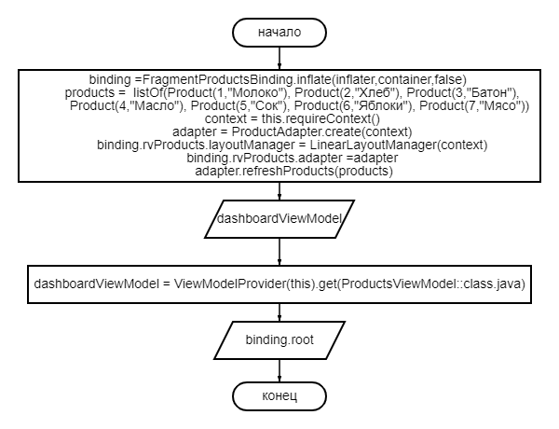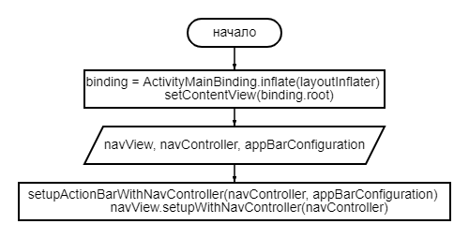

## 1.5 Используемые библиотеки

## 1.6 Тестовые случаи

## 

Проверка, какой фрагмент выбран.

## 1.7 Используемые инструменты

Kotlin, Android Studio Hedgehog 2023.1.1 patch 2

## 1.8 Описание пользовательского интерфейса

## 

Вывод списка продуктов.

## 1.9 Приложение (pr screen экранов)

